深圳市明达电子有限公司

------------专业开发、生产、运营GPS定位器厂家，产品线丰富

**一、产品分类：**

1. 手持GPS定位器（针对老人、儿童，宠物，户外工作人员）
2. 假释犯GPS定位器（针对社区矫正，戒毒所，保外就医，特殊人群）
3. 医疗健康GPS定位器
4. 车辆管理GPS定位器
5. GPS服务平台及APP客户端

**二、产品介绍：**

型号：MT90W MINI个人GPS定位器（MT90升级版本）

适合人群：适合户外工作人员，老人，儿童，宠物，旅行等定位追踪及管理。

经销价：RMB150 不含税

支持：OEM，定制外壳，二次开发

特点：防水，携带方便，待机时间长，GPS+LBS+WIFI定位

图片：

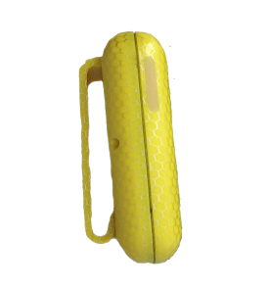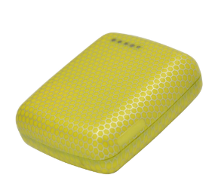

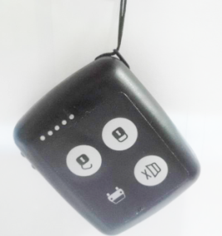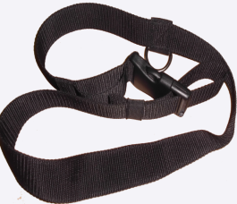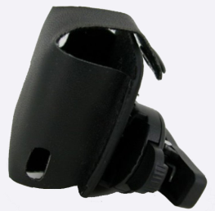 可选配件：

1、宠物带 2、皮夹 3、可定制外壳式样（1000套起订）

功能：

◆防水，低功耗

◆GPS+LBS+WIFI定位

◆短信/GPRS（TCP/UDP）追踪

◆打电话设置授权号码

◆定位监控（即时查询/定时上报）

◆SOS紧急报警/低电报警/越界报警

◆自动开关机

◆盲区数据补发

◆自动查询APN

◆追踪模式（省电模式/车载模式/智能模式）

◆时区设置

◆历史轨迹

◆平台追踪和手机APP

◆支持二次开发

型号：MT80 健康医疗 GPS定位腕表

适合人群：适合老人健康检测及定位安全管理。

经销价：560 不含税

支持：OEM，定制外壳，二次开发

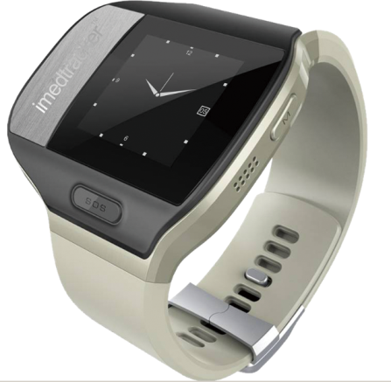特点：心电图检测，光电脉搏生命检测，双向通话，佩戴舒适, 防拆报警

功能：

◆定位监控（即时查询/定时上报）

◆短信/GPRS（TCP/UDP）追踪

◆支持GPS+LBS+AGPS

◆接触式测试心率，心电图等健康指数

◆计步/睡眠质量检测功能

◆双向通话/监听

◆SOS紧急报警/低电报警/越界报警

◆防拆式报警（可定制）

◆盲区数据补发

◆自动查询APN/时区设置

◆追踪模式（省电模式/车载模式/智能模式）

◆历史轨迹

◆平台追踪和手机APP

◆支持二次开发

型号：MT60 MINI个人GPS定位器

适合人群：适合户外工作人员，老人，儿童，宠物，旅行等定位追踪及管理。

经销价：RMB 280 不含税

支持：OEM，定制外壳，二次开发

特点：防水IP67，携带方便，待机时间长，GPS+LBS定位

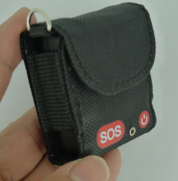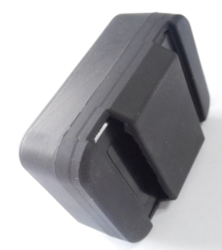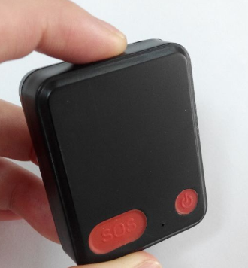 功能：

◆定位监控（即时查询/定时上报）

◆短信/GPRS（TCP/UDP）追踪

◆支持GPS+LBS+AGPS

◆防水IP67等级，超低功耗

◆监听功能

◆SOS紧急报警/低电报警/越界报警

◆盲区数据补发

◆自动查询APN/时区设置

◆追踪模式（省电模式/车载模式/智能模式）

◆历史轨迹

◆平台追踪和手机APP

◆支持二次开发

型号：MT70 可通话GPS个人定位器

适合人群：适合户外工作人员，老人，旅行等定位追踪及管理。

经销价：220 不含税

支持：OEM，定制外壳，二次开发

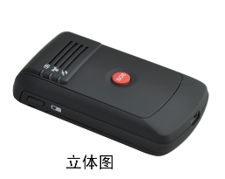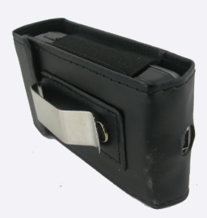特点：双向通话，监听

可选配

功能：

◆定位监控（即时查询/定时上报）

◆短信/GPRS（TCP/UDP）追踪

◆支持GPS+LBS+AGPS

◆双向通话/监听

◆SOS紧急报警/低电报警/越界报警

◆盲区数据补发

◆自动查询APN/时区设置

◆追踪模式（省电模式/车载模式/智能模式）

◆历史轨迹

◆平台追踪和手机APP

◆支持二次开发

产品：GPS服务平台及APP客户端

适用于需要平台及APP的经销客户及终端客户

报价：1、购买样品：免费试用三个月。

2、租用平台：30元/台/终身。

3、搭建独立平台：12000（含APP，定制LOGO），自备服务器。

4、购买1000套以上，可免费安装平台至客户服务器，维护费3000元/年。

平台体验账号：

<http://www.megastek.net:81/gps/>

账号：豪车汇 密码：123456

平台功能：

1. 后台管理：账号管理，终端管理，分组管理，权限管理
2. 监控展示: 实时监控，报表展示，图片展示，系统设置，历史轨迹，油量图标
3. 报警显示：SOS紧急报警，超速报警，越界报警，拆卸报警等等

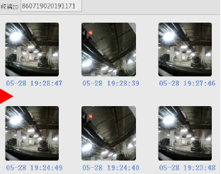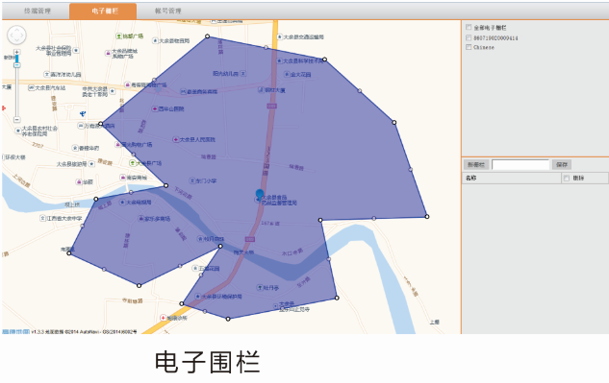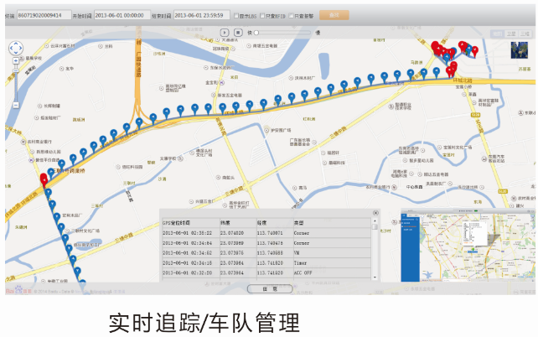

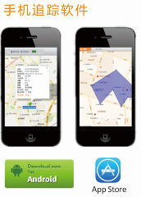

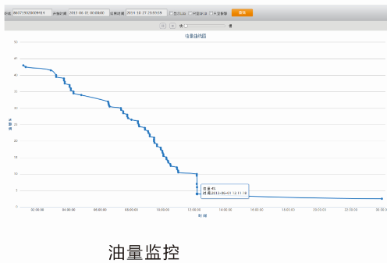

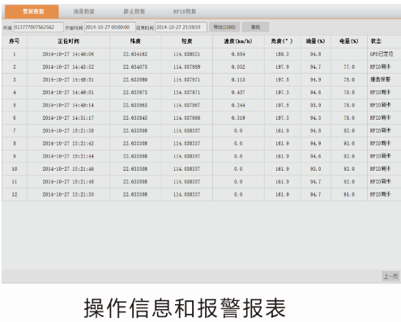

Mob：13510427260

QQ：1439771813/ 850635939

深圳市明达电子有限公司

直线：0755-82724970 传真：0755-82724796

邮箱：[cherry@megastek.com](mailto:cherry@megastek.com)

网址：[http://www.megastek.com](qq://txfile/)

公司地址：深圳市龙华新区民治大道牛栏前大厦B1113室

工厂地址：东莞市樟木头镇樟罗社区东山工业街中达工业园C栋二楼B区